附件1：
在线审核系统考生材料上传指南

一、考生进入国家医学考试考生服务系统（报名系统）
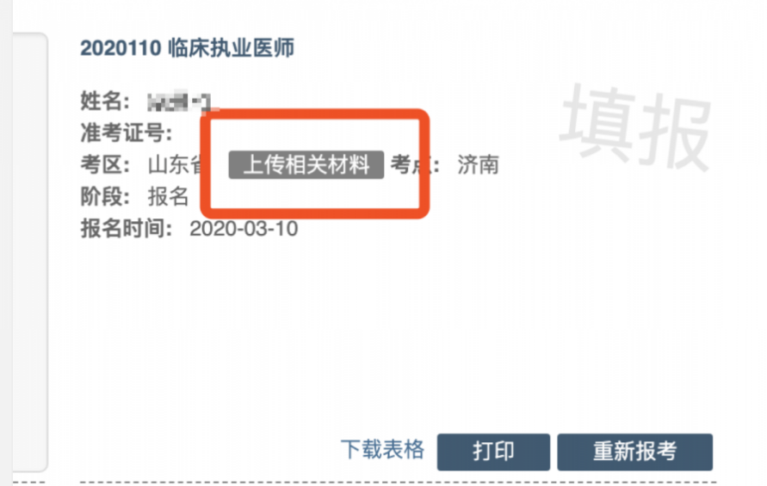
1.考生进入考生报名系统，查看自己的报名信息，在报名信息处，点击「上传相关材料」按钮
2.页面自动跳转至在线审核系统，考生使用自己的用户名密码登录后自动激活。
3. 激活成功后，会进入完善个人信息界面（如已完善，将不显示该界面）。

二、考生上传报名材料

激活成功并完善个人信息后，显示的就是材料上传界面。考生根据自己的个人情况和所在地报名要求，上传所需的考试材料图片。

2.1、开始上传

我们以身份证明为例，点击上传按钮，进入上传图片界面

点击选取文件，即可进入图片选择界面，选择完成点击提交即可上传。

2.2、上传的图片要求
材料照片需保证信息真实、准确、完整、有效。画面保持正向，不得翻转旋转。
文件应使用jpg/jpeg/png格式，上传的照片应确保图像清晰，单个照片文件大小不超过200k。

2.3、同一类别上传多个图片
如果需要同一类型文件上传多个图片的，在上传完第一个图片之后，继续点击后面的上传即可。

注意： 有些图片只有固定的最大数量（例如身份证明材料），则传完指定数量的图片后，则不能继续上传。

2.4、删除并重新上传图片
如果图片上传错了，可以删除后重新上传，点击图片右上角的－减号按钮即可删除


删除完成后，再次点击上传，上传新图片即可。
注意：如果图片已经被锁定，则无法修改图片。

三、提交上传数据
考生根据自己的个人情况，按照报名要求，将所需要的材料图片上传完成后，点击最上方的提交审核按钮。

提交后，考生界面会显示上报完成，内容已锁定的提示，表示上传成功。


四、图片的几种状态
已锁定（考生信息已提交 / 考生信息未被打回），此时考生无法修改图片材料。

未锁定（考生尚未提交 / 考生信息被退回），考生可以修改图片材料。


五、上传完成后该做些什么
如果已经上传成功，并显示消息提醒后
考生可以关闭该页面。
2月25日网上审核开始后，考生进入国家医学考试考生服务系统“考生报名”栏目，点击“打印”，查看《医师资格考试网上报名成功通知单》。
在序列号处出现数字，且上传的报名材料被锁定，为考点资格初审通过。
在序列号处未出现数字的考生，可点击“上传相关材料”，查看“消息提醒”内容，根据要求于3月10日前补上传相关材料。如“消息提醒”为空，表示尚未审核，请考生耐心等待。

六、考生如何查看反馈意见
在上传材料界面的最上方，会显示考务人员发送的反馈意见。


七、完善个人信息
在上传材料界面的最上方，点击修改按钮，随时可以完善个人信息。
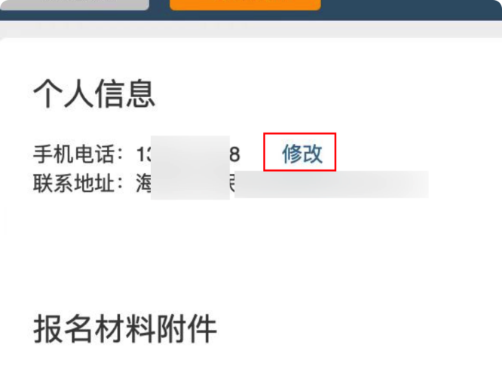

附件2：
关于考生网报上传的材料及相关要求
1. 本人有效身份证明：身份证、临时身份证；港澳台居民须上传港澳台居民居住证；外籍考生须上传护照。
2.毕业证书。须上传（以研究生学历报名考试的，须上传本科学历毕业证书）。
3.学位证书。学士学位及以上须上传。
4.学历证明。大专及以上学历须上传学信网“教育部学历证书电子注册备案表”；非大陆学历须上传教育部留学认证中心出具的《国外学历学位认证书》，同时提供对方国家或地区能够报名医师资格考试的相应证明；中专学历须上传录取名册和毕业生花名册（或省级教育行政部门出具的“学历证明书”）。
5.学生证。在读研究生须上传。
6.试用期考核证明。试用机构出具的1年以上的《医师资格考试试用期考核证明》（附件4），须由《医疗机构执业许可证》上的法定代表人签章；应届毕业生试用期未满1年，须另外增加上传《应届医学专业毕业生医师资格考试报考承诺书》（附件4）。
7.医疗机构执业许可证。须上传试用机构的《医疗机构执业许可证》；中医备案诊所须上传《中医诊所备案证》。
8.台港澳居民及外籍人员参加国家医师资格考试实习申请表：台港澳居民及外籍人员须上传。
9.执业助理医师资格证书、执业证书和执业助理医师报考执业医师考核证明。具有执业助理医师资格且符合报考执业医师条件的考生，须上传本人《医师资格证书》、《医师执业证书》和《执业助理医师报考执业医师执业期考核证明》（附件4）。
10.短线医学专业加试申请表：参加短线医学专业加试（院前急救岗位和儿科专业）条件的考生可自愿选择是否参加相应加试项目并上传《2025年医师资格考试短线医学专业加试申请表》（附件4）。
11.确有专长证书、乡医证：相关人员报考须上传
12.其他：在读研究生须上传《在读研究生证明》（附件4）；规培人员须上传《规培合同》；在职人员须上传《劳动合同》（如涉及多个单位，都须上传，上传页面包含合同期限、岗位、双方签字盖章、合同延续等关键内容）；所有考生均须上传本市社保缴纳证明（随申办可查询）。

附件3：

关于军队现役考生现场审核材料及相关要求
1.《医师资格考试网上报名成功通知单》,考生可在网上报名成功后自行打印。
2.本人有效身份证明（身份证、临时身份证、军官证、文职干部证）原件及复印件。
3.毕业证书原件及复印件。（大专及以上学历需同时提交学信网“教育部学历证书电子注册备案表”）
4.试用机构的《医疗机构执业许可证》，医疗机构为军队医院，须提供军队医疗机构对外服务许可证复印件。
5.试用机构出具的1年以上的《试用期考核证明》（附件1），必须由《医疗机构执业许可证》上的法人代表签章。（注：《试用期考核证明》表上的单位法人签名必须与《医疗机构执业许可证》上的法人一致）
6.具有执业助理医师资格且符合报考执业医师条件的考生，应当提交《执业助理医师资格证书》和《助理医师执业证书》。以及相应年限的劳动合同以及《助理医师执业期间的考核合格证明》，如涉及多个单位，须多个单位同时开具证明，每个单位一份（加盖单位公章并法人签字或盖名章，缺一不可）。
7.应届毕业生报名时应当提交试用机构出具的试用证明和《应届医学专业毕业生医师资格考试报考承诺书》。
8.以研究生学历报名考试的，须提交本科学历文凭原件及复印件。以当年毕业研究生学历作为报考资格的，须提交在读学校研究生院出具的《在读研究生证明》。
9.参加短线医学专业加试（院前急救岗位和儿科专业）条件的考生可自愿选择是否参加相应加试项目并提交《2025年医师资格考试短线医学专业加试申请表》。

附件4：相关报考材料及表格
医师资格考试试用期考核证明
姓 名 |  |  |  | 性 别 |  |  |  |  | 出生年月
民 族 |  |  |  | 所学专业 |  |  |  |  | 医学学历
取得学历  年 月 |  |  |  | 有效身份证件号码 |  |  |  |  | 证 件  有效期
报考类别
试用机构 |  | 名称
 |  | 地址 |  |  |  |  |  |  | 邮 编
 |  | 登记号 |  |  |  |  |  |  | 法人姓名
试用起止  时 间 |  | （ ）年（ ）月 至（ ）年（ ）月
主要试用  岗位(科室) |  | 岗位(科室)  名称 |  |  | 带教老师评价 |  |  | 带 教 老 师  医师执业证书号码 |  |  | 带教老师签字
 |  |  |  |  | 合格 | 不合格 |  |  |  |  | 带教老师签字
试用机构  考核意见 |  | 我单位承诺：本表内容及所附材料真实、合法、有效。如有不实，我单位愿承担相应责任及由此所造成的一切后果。  合格 （ ） 不合格（ ）  单位法人代表/法定代表人签字：  （单位公章）  年 月 日
注： | 1.带教老师对考生从岗位胜任力（如：基本技能、医患关系、医际关系及职业道德操守等方面）作综合评价是否合格，并在相应栏目划“√”。  2.军队考生须提交团级以上卫生部门的审核证明。  3.本表栏目空间不够填写，可另附页。
执业助理医师报考执业医师执业期考核证明

执业助理医师资格证书编号：（ ）
执业助理医师执业证书编号：（ ）
姓 名 |  |  |  | 性 别 |  |  |  |  | 出生年月
民 族 |  |  |  | 所学专业 |  |  |  |  | 医学学历
取得学历  年 月 |  |  |  | 有效身份证件号码 |  |  |  |  | 证 件  有效期
工作机构 |  | 名称
 |  | 地址 |  |  |  |  |  |  | 邮编
 |  | 登记号 |  |  |  |  |  |  | 法定代表人
工作起止  时 间 |  | （ ）年（ ）月至（ ）年（ ）月
主要工作  岗位(科室) |  | 岗位(科室)  名称 |  |  | 带教老师评价 |  |  | 带 教 执 业  医师执业证书号码 |  |  | 带教老师签字
 |  |  |  |  | 合格 | 不合格 |  |  |  |  | 带教老师签字
工作机构  考核意见 |  | 我单位承诺：本表内容及所附材料真实、合法、有效。如有不实，我单位愿承担相应责任及由此所造成的一切后果。  合格 （ ） 不合格（ ）  单位法人代表/法定代表人签字： 单位公章  年 月 日
注： | 1.带教老师对考生从岗位胜任力（如：基本技能、医患关系、医际关系及职业道德操守等方面）作综合评价是否合格，并在相应栏目划“√”。  2.军队考生须提交团级以上卫生部门的审核证明。  3.本表栏目空间若不够填写，可另附页。
应届医学专业毕业生医师资格考试报考承诺书

本人于 年 月 日毕业于 学校 专业。
自 年 月起，在 单位试用，至 年 月试用期将满一年。
本人承诺将于今年7月31日前，将后续试用累计满一年的《医师资格考试试用期考核证明》及时交考区办公室。
如违诺，本人愿承担由此引起的责任，并按规定接受取消当年医师资格考试资格的处罚。

考生签字：
有效身份证明号码：
手机号码:

年 月 日

在读研究生证明

本校 医学院 硕士/博士研究生： 性别
攻读专业： 学号：
拟于2025年 月毕业。

特此证明

。 大学 研究生院（章）

签发人姓名：
签发日期：2025年 月 日

请“以当年毕业研究生学历”报考的考生填写上表，经本校研究生院签章后，在报名资格审核时提交给上海市医师资格考试（考区）办公室。
本人于今年7月31日前，将毕业证书原件及复印件交至考区办公室。

2025年医师资格考试短线医学专业加试申请表

个人信息
姓 名 |  |  | 身份证号
工 作 单 位 |  |  |  | 工作岗位
加 试 内 容 | 院前急救 □ 儿科 □
考生承诺
- 本人自愿申请参加2025年医师资格考试短线医学专业加试。
- 本人获得医师资格后，限定在加试内容所对应岗位工作。
- 通过加试获得的医师资格不作为加试专业范围之外的注册、执业资格依据。
- 以上个人申报信息真实、准确、有效。
- 本人能够遵守以上承诺，如有违反，愿意承担由此而造成的一切后果。

考生签字：
日 期：
单位审核：  单位盖章:  负责人签字： |  | 考点审核:  考点盖章:  经手人签字： |  |  | 考区审核：  考区盖章：  经手人签字：

